ΠΑΡΟΥΣΙΑΣΗ ΒΙΒΛΙΟΥ από τον Γιώργο Πετρίδη (Α1)
«Η ιστορία του γάτου που έμαθε σ’ ένα γλάρο να πετάει»
Luis Sepulveda
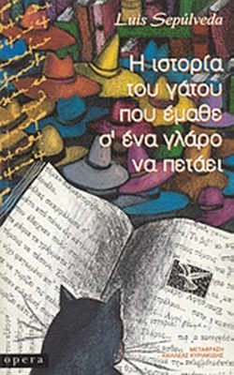
”Η ιστορία του γάτου που έμαθε σ’ ένα γλάρο να πετάει“ είναι ένα παραμύθι που η εξέλιξή του γίνεται κατανοητή, στον αναγνώστη, ήδη από τον τίτλο του. Η Κένγκα, ένας άτυχος γλάρος, πέφτει θύμα της ‘μαύρης μάστιγας’,με την οποία είχαν μολύνει τη θάλασσα κάποια πετρελαιοφόρα, και πεθαίνει.
Λίγο πριν πεθάνει γεννάει ένα αυγό το οποίο εμπιστεύεται σ’ ένα ‘γάτο μαύρο και πελώριο και χοντρό’ που ονομάζεται Ζορμπάς και από τον οποίο ζητά να μάθει στον μικρό γλάρο, που θα βγει από το αυγό, πώς να πετάει.
Και παρόλο που ο Ζορμπάς είναι γάτος και δεν έχει ιδέα για το πώς να καταφέρει αυτή τηναποστολή, τελικά συμφωνεί. Ο Ζορμπάς και ο μικρός γλάρος, η Καλότυχη, δεν ανήκουν στο ίδιο είδος αλλά παρόλα αυτά καταφέρνουν να δημιουργήσουν μια πολύ όμορφη σχέση.
Ηιστορία του γάτου
που έμαθε σ ’ένα γλάρο να πετάει.LuisSepulveda

θεωρώ ότι αυτό το βιβλίο θέλει να δείξει ότιμπορείς να τα καταφέρεις αν πιστεύεις στον εαυτό σου πραγματικά και ότι δεν έχει σημασία από πού προέρχονται δύο άνθρωποι για να δημιουργήσουν μια σχέση.
Το προτείνω στους φίλους μου ανεπιφύλακτα.
Ο Sepulveda αφιέρωσε αυτό το βιβλίο του στα παιδιά του, στο Αμβούργο και στον γάτο Ζορμπά, τιμώντας έτσι τον Καζαντζάκη τον οποίο θαυμάζει.

